Министерство науки и высшего образования Российской Федерации

федеральное государственное бюджетное образовательное учреждение высшего образования

“Российский экономический университет имени Г.В. Плеханова”

**МОСКОВСКИЙ ПРИБОРОСТРОИТЕЛЬНЫЙ ТЕХНИКУМ**

Специальность: 09.02.07 Информационные системы и программирование  
Квалификация: программист

ПРАКТИЧЕСКИЕ РАБОТЫ ПО ДИСЦИПЛИНЕ

«АРХИТЕКТУРА АППАРАТНЫХ СРЕДСТВ»

Листов: 1

|  |  |
| --- | --- |
| Выполнил студент  Группы: П50-4-21  Игошев Ростислав Вадимович | Проверил преподаватель  ___________М. А. Горбунова  «______» ______2023 года |

Москва 2023

ПРАКТИЧЕСКАЯ РАБОТА №1

Тема: «Unit-тесты пароля»

Цель работы: ознакомиться с unit-тестами на языке C#, научиться их писать, выполнить для примера метод проверки пароля и unit-тесты для него.

Начнём с создания проекта. Создадим проект под названием PasswordValidation и класс внутри него.

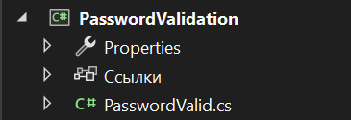

Рисунок 1 – Проект функционала

Теперь пропишем код внутри класса, создав метод с функционалом проверки пароля.

Условия для пароля (за каждое +балл):

1. Наличие цифр

2. Наличие строчных букв

3. Наличие заглавных букв

4. наличие спец. Символов

5. Содержать более 7 символов

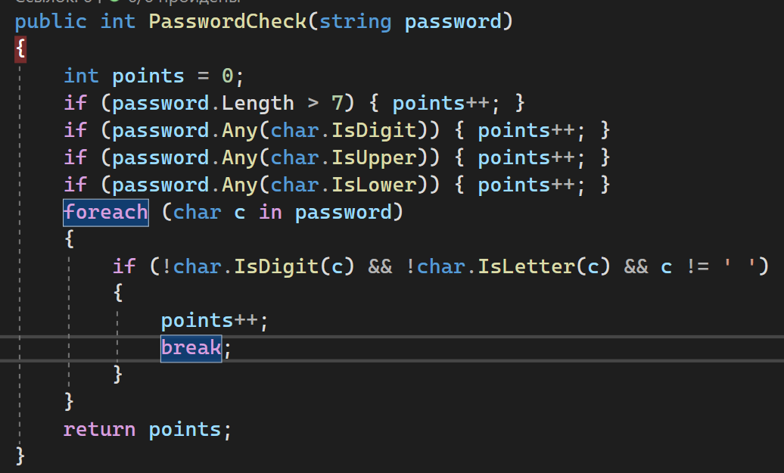

Рисунок 2 – Код функции проверки пароля

Теперь создадим проект тестирования нашей функции.

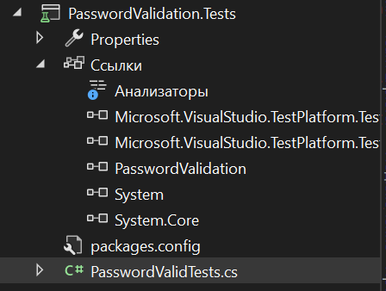

Рисунок 3 – Проект тестирования

Внутри проекта мы также добавим ссылку на тестируемый проект для обращения к методам внутри него.

Теперь создадим сами тесты. Выглядят они следующим образом (всего их 6):

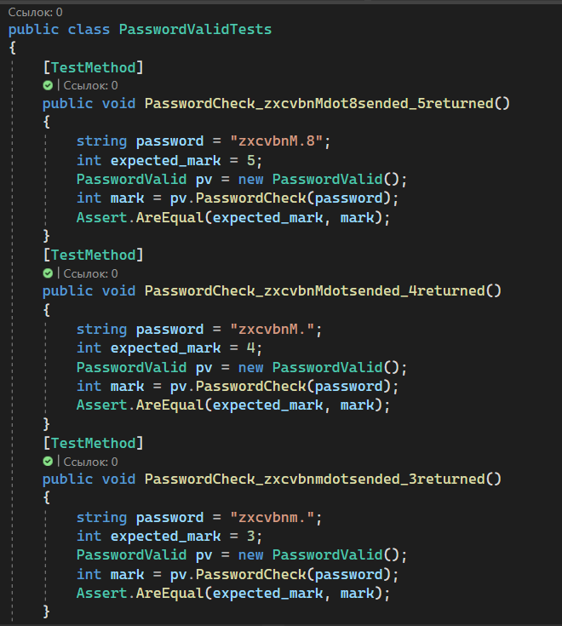

Рисунок 4 – Первые 3 метода тестов

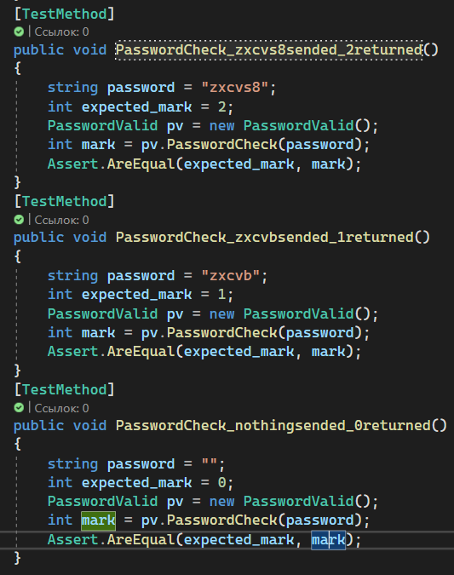

Рисунок 5 – Вторые 3 метода тестов

В тестах есть ожидаемые результаты, отправляемые данные, и фактический результат. Теперь проверим работоспособность тестов и тестируемой функции.

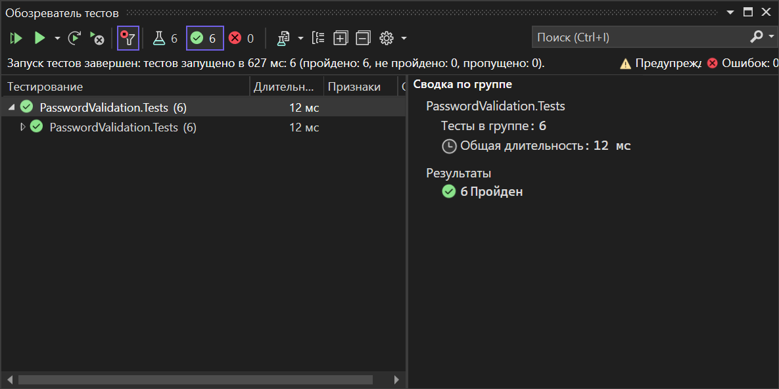

Рисунок 6 – Результат тестов

Как видим, тесты прошли успешно.

Вывод: ознакомились с unit-тестами на языке C#, научились их писать, выполнили для примера метод проверки пароля и unit-тесты для него.